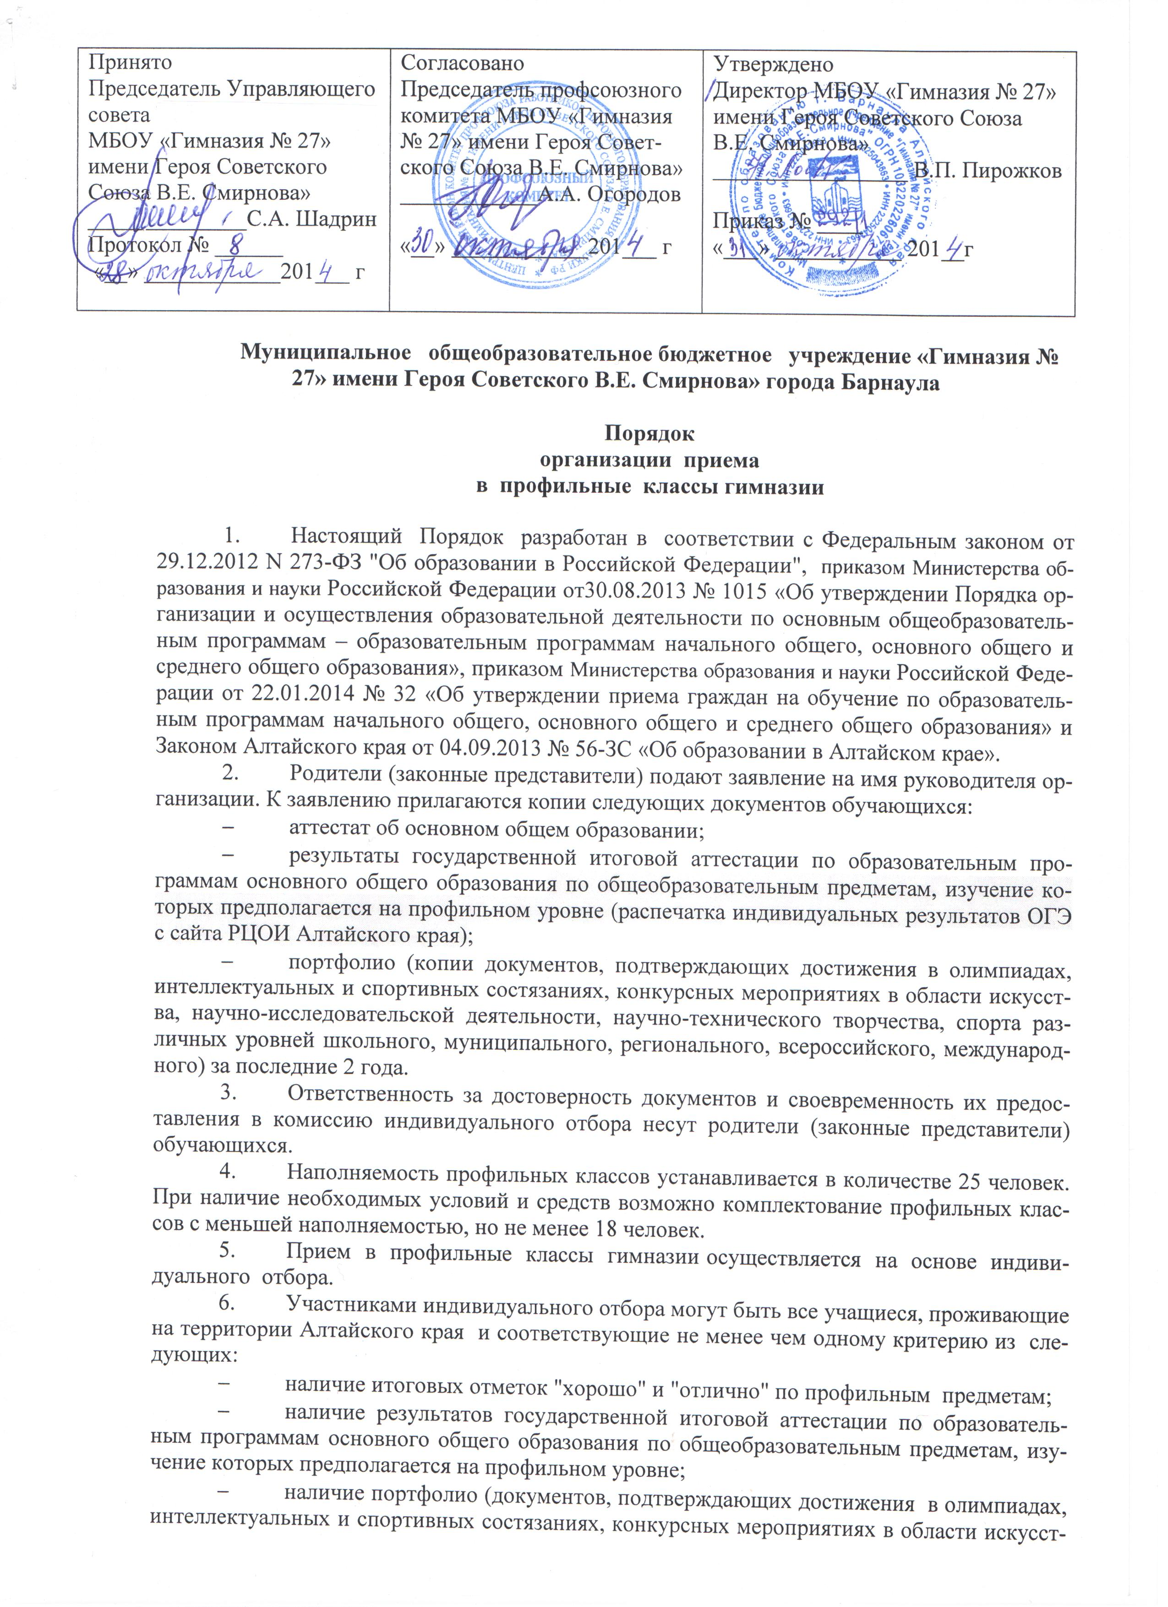

ва, научно-исследовательской деятельности, научно-технического творчества, спорта различных уровней школьного, муниципального, регионального, всероссийского, международного) за последние 2 года.
- Для организации индивидуального отбора не позднее чем за 5 рабочих дней до его начала руководителем гимназии утверждается состав комиссии, в состав которой включаются педагогические работники, осуществляющие обучение по соответствующим учебным предметам, руководители предметных методических объединений, заместитель директора, курирующий вопросы качества обучения по программам профильного обучения, представители психолого-педагогической службы и органа Совета школы (далее - комиссия).
- Порядок работы комиссии утверждается директором гимназии по согласованию с Управляющим советом либо педагогическим советом с участием представителей органов государственно-общественного управления гимназии.
- Индивидуальный отбор в профильные классы осуществляется в несколько этапов:
1-й этап (не позднее 27 июня текущего года) – прием документов от выпускников 9-х классов, проведение экспертизы документов, указанных в пункте 2 Порядка, на основании критериев, предусмотренных пунктом 5 Порядка;
2-й этап (до 30 июня текущего года) - составление рейтинга обучающихся, размещение на сайте гимназии списков обучающихся, рекомендованных к зачислению в профильные классы, и списков резерва;
3-й этап (до 01 июля текущего года) - информация о приеме обучающихся доводится до сведения заявителей;
01 июля текущего года - информации о наличии вакантных мест в профильных классах и списков рекомендованных к зачислению на вакантные места из числа резерва размещаются на сайте гимназии и информационных стендах;
4-й этап (с 15 по 28 августа текущего года) - осуществляется дополнительный прием в профильные классы. После окончания комплектования зачисленных в профильные классы, образовательным учреждением оформляется приказ директора гимназии и доводится до сведения заявителей не позднее 30 августа текущего года.
- Составление рейтинга учащихся по результатам экспертизы документов проводится по балльной системе (система подсчета баллов приведена в приложении №1 к Порядку).
- Для эффективной работы по организации индивидуального отбора в профильные классы и обеспечения информационной открытости комиссия ведет протокол по установленной форме (форма протокола установлена в приложении №2 к Порядку).
- Рейтинг учащихся составляется по мере убывания набранных ими баллов и оформляется протоколом комиссии не позднее 30 июня текущего года.
- При равных результатах индивидуального отбора учитывается средний балл аттестата об основном общем образовании.
- Рейтинг обучающихся доводится до сведения родителей (законных представителей) через сайт гимназии и информационный стенд.
Зачисление обучающихся осуществляется на основании протокола комиссии по результатам индивидуального отбора (рейтинга обучающихся) и оформляется приказом директора гимназии не позднее 30 августа текущего года. Приказ о зачислении в профильные классы размещается на сайте гимназии и информационных стендах.
- При переводе обучающегося из другой организации, реализующей общеобразовательную программу соответствующего уровня, учащийся зачисляется при наличии свободных мест в организации в соответствии с критериями, указанными в пункте 6 Порядка.
- Все обучающиеся, зачисленные в профильные классы и их родители (законные представители) обязано знакомятся с Уставом гимназии, Лицензией на право ведения образовательной деятельности, Свидетельством о государственной аккредитации и другими документами, регламентирующими деятельность гимназии.
- За обучающимися профильных классов (при отсутствии академической задолжности) сохраняется право перехода в общеобразовательный (непрофильный) класс по их заявлению. Им может быть предоставлено право изменения профиля обучения в течение первого месяца обучения при следующих условиях:
-наличии мест в профильном классе;
-отсутствия академической задолжности за прошедший период обучения;
-сдача зачетов для ликвидации пробелов в знаниях по предметам вновь выбранного профиля.
- Обучающиеся 10-х профильных классов, имеющие академическую задолжность по итогам полугодия по профильным учебным предметам, могут быть переведены в общеобразовательный (непрофильный) класс по решению педагогического совета гимназии.
- Для рассмотрения конфликтных ситуаций по вопросам приема и перевода обучающихся 10-х профильных классов гимназии создается конфликтная комиссия по рассмотрению обращений, заявлений обучающихся и их родителей (законных представителей).
20. Отчисление из профильных классов осуществляется на основании и в порядке, установленном Законом РФ «Об образовании» и закреплено в Уставе гимназии.
Приложение №1
к Порядку организации приема
в профильные классы МБОУ
«Гимназия № 27» имени Героя
Советского Союза В.Е. Смирнова»

МБОУ «Гимназия № 27» имени Героя Советского Союза В.Е. Смирнова»

Система подсчета баллов при составлении рейтинга учащихся
 | критерий | показатель | баллы
1. | Наличие аттестата с отличием по результатам освоения образовательных программ основного общего образования | Копия аттестата с отличием по результатам освоения образовательных программ основного общего образования. | 20 баллов
2. | наличие итоговых отметок "хорошо" и "отлично" по профильным предметам | Итоговая отметка "хорошо" и "отлично" по соответствующему(им) учебному(ым) предмету(ам) | 5 баллов за каждый предмет
3 | наличие результатов государственной итоговой аттестации по образовательным программам основного общего образования по общеобразовательным предметам, изучение которых предполагается на профильном уровне | результаты государственной итоговой аттестации по русскому языку, математике и одному профильному предмету (Приложение 3) или результаты собеседования в форме тестирования. | 10 баллов за один предмет, отметка по которому "хорошо" или "отлично".
4 | наличие документов, подтверждающих достижения (призовые места) в олимпиадах по соответствующим профильным предметам, научно-практичес-ких конференциях, предметных конкурсах за последние 2 года | достижения школьного уровня | 1 балл за 1 достижение (призовое место) (не более 5 баллов за все достижения)
4 |  | достижения муниципального уровня | 2 балла за 1 достижение (призовое место) (не более 10 баллов за все достижения)
4 |  | достижения регионального уровня | 5 баллов за 1 достижение (призовое место) (не более 15 баллов за все достижения);
4 |  | достижения всероссийского уровня | 10 баллов за 1 достижение (призовое место) (не более 20 баллов за все достижения);
4 |  | достижения международного уровня | 20 баллов за 1 достижение (призовое место).

Приложение №2
к Порядку организации приема
в профильные классы МБОУ
«Гимназия № 27» имени Героя
Советского Союза В.Е. Смирнова»

МБОУ «Гимназия № 27» имени Героя Советского Союза В.Е. Смирнова»
Протокол
комиссии по проведению индивидуального отбора
в профильный класс в ______________ учебном году
Наименование профиля___________________________________________
№ п/п | ФИО | итоговые отметки профильных предметов (из аттестата) |  |  |  |  |  |  |  | результаты государственной итоговой аттестации или результаты собеседования |  |  |  |  |  | достижения (балл)* |  |  |  |  | средний балл аттестата | итого рейтинг
№ п/п | ФИО | предмет (_________________) |  | предмет (_________________) |  | предмет (_________________) |  | предмет (_________________) |  | Русский язык |  | Математика |  | Профильный предмет |  | школьный уровень | муниципальный уровень | региональный уровень | всероссийский уровень | международный уровень | средний балл аттестата | итого рейтинг
№ п/п | ФИО | оценка | балл | оценка | балл | оценка | балл | оценка | балл | оценка | балл | оценка | балл | оценка | балл
*Не указываются результаты конкурсов «Русский медвежонок», «Кенгуру», «Золотое руно», «Человек и природа» и т.п.
Дата

Председатель _______________________(_____________________)

Члены _______________________(_____________________)
_______________________(_____________________)

Приложение №3
к Порядку организации приема
в профильные классы МБОУ
«Гимназия № 27» имени Героя
Советского Союза В.Е. Смирнова»

МБОУ «Гимназия № 27» имени Героя Советского Союза В.Е. Смирнова»

Перечень профильных классов,
планируемых к открытию в _____________ учебном году

профили | предметы, изучаемые на профильном уровне | Предмет для сдачи в форме ОГЭ (по выбору) или собеседования
Социально-гуманитарный профиль | Русский язык  Литература  История  Обществознание | Литература  История  Обществознание
Социально-экономический | Математика  Обществознание  Право | Обществознание  География
Физико-математический | Математика  Физика  Информатика и ИКТ | Физика  Информатика и ИКТ
Химико-биологический | Химия  Биология | Химия  Биология
Физико-химический | Физика  Химия  Математика | Физика  Химия

